КАМЕНЩИК
ОБЛАСТЬ ДЕЯТЕЛЬНОСТИ
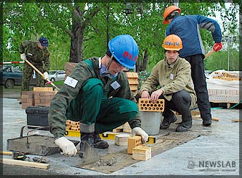
Каменщик – ведущая профессия всего многообразного строительного
процесса. Работая в строительных и ремонтно-строительных организациях, он выполняет кладку и ремонт (в том числе и реставрационный) каменных конструкций зданий, промышленных, гидротехнических, дорожно-транспортных сооружений и др.
По условиям труда профессия является мужской и распространяется на лиц старше 18 лет.
При необходимости каменщик может овладеть такими родственными и смежными профессиями, как облицовщик естественным камнем, печник, мозаичник.

СОДЕРЖАНИЕ ВЫПОЛНЯЕМОЙ РАБОТЫ
Кирпичную кладку выполняют звеньями. Принцип работы звена заключается в следующем: каменщики более высокой квалификации выкладывают более ответственные участки стены, а каменщики более низкой квалификации при этом производят подбор и заготовку кирпича, подают и расстилают раствор, укладывают кирпичи, расшивают швы.
Каменщики выполняют следующие виды работ:
- кладка стен, колонн из кирпича и мелких блоков под штукатурку с расшивкой швов по ходу кладки
- кладка с одновременной облицовкой декоративным цветным кирпичом по заданному рисунку
- устройство фундаментов из бутового камня и кирпичного щебня под залив
- устройство горизонтальной гидроизоляции фундамента рулонными материалами
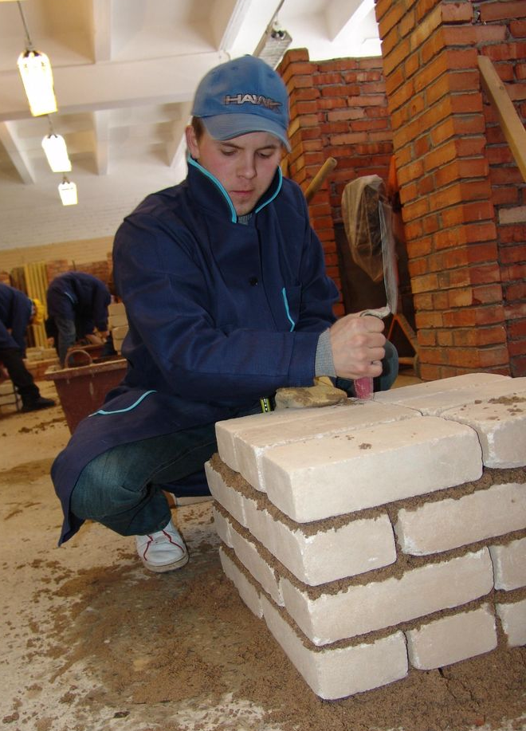
- монтаж в каменных зданиях железобетонных балок, плит, перекрытий и покрытий, перегородок, лестничных маршей, сборка бетонных и железобетонных элементов конструкций, применяемых при возведении каменных мостов и гидротехнических сооружений
- ремонт поверхностей кирпичных стен с выломкой негодных кирпичей и заделкой новым кирпичом
- ремонт и замена отдельных участков кирпичных и бутовых фундаментов в существующих зданиях
- кладка конструкций из стеклоблоков
- приготовление растворов в ручную
- пробивка гнёзд, борозд и отверстий в кирпичной и бутовой кладке вручную и при помощи механизированного инструмента

КАМЕНЩИК ДОЛЖЕН ЗНАТЬ
- способы кладок всех видов и требования к качеству кладки
- виды деталей и сборных конструкций,
- применяемых при возведении каменных зданий и сооружений
- основные виды и свойства стеновых материалов, растворов, а также гидроизоляционных материалов, применяемых для изоляции фундаментов и стен
- основные виды такелажной оснастки

РАБОЧЕЕ МЕСТО, ОРУДИЯ И УСЛОВИЯ ТРУДА

Рабочее место каменщика включает в себя участок возводимой конструкции и часть примыкающей к ней площади (часть подмостей), в пределах которых размещены поддоны с кирпичом, ящики с раствором, инструменты и
приспособления, а также в пределах которых работает сам каменщик.
По мере выполнения работ рабочее место каменщика перемещается сначала вдоль возводимой конструкции, а затем по высоте этой конструкции.
Для выполнения рабочих операций в процессе каменной кладки используют различные инструменты. Это – кельма, молоток-кирочка, растворная лопата, швабровки, различные расшивки.
Для контроля качества кладки каменщик использует следующие контрольно-измерительные инструменты: отвес, уровень, правило, складной метр и стальную рулетку.
В настоящее время каменные работы производятся независимо от времени года, так как существует ряд способов, позволяющих вести каменную кладку при отрицательных температурах, однако при строительстве объектов индивидуального жилого сектра имеет место сезонный характер работы.

Характерными нагрузками на рабочем месте каменщика являются:
- длительное напряжение отдельных групп мышц
- неудобные вынужденные рабочие позы
- нагрузка на ноги, вызванные необходимостью работать стоя
- физические нагрузки, обусловленные необходимостью перемещать тяжести в процессе работы
- выполнение работ на открытом воздухе в различных метеорологических условиях
- выполнение работ на значительной высоте
В связи с наличием неблагоприятных условий на рабочем месте каменщику устанавливается дополнительный отпуск при выполнении отдельных видов работ.

ФОРМА ОРГАНИЗАЦИИ И ОПЛАТА ТРУДА

Форма организации труда каменщиков – коллективная (бригадно – звеньевая).
Звенья объединяются в специализированные или комплексные бригады. Специализированные бригады выполняют один вид работ на строящемся объекте и
состоят из рабочих одной профессии. Комплексные бригады выполняют комплекс технологически связанных специализированных звеньев.
Форма оплаты труда – сдельная.
Система оплаты труда – сдельно – премиальная.

РЕЖИМ РАБОТЫ И ВОЗМОЖНОСТЬ ПРОФЕССИОНАЛЬНОГО РОСТА
Продолжительность смены определяется правилами внутреннего трудового распорядка или графиком сменности в каждой организации.
Продолжительность основного (трудового) минимального отпуска не может быть менее 21 календарного дня.
Повышение квалификации каменщика до 6 тарифного разряда возможно по месту работы.

ТРЕБОВАНИЯ К КАЧЕСТВАМ РАБОТНИКА
Эта деятельность подходит людям с хорошим здоровьем. Основными требованиями к физическому состоянию каменщика выступают:
- физическая сила, выносливость, ловкость
Рисунок 1
- полная функциональность верхних и нижних конечностей
- полноценное функционирование вестибулярного аппарата
- хорошее зрение (не допускается коррекция очками)
Деятельность каменщика предъявляет требования к следующими психофизическим качествам:
- развитая мышечно – суставная чувствительность
- скоординированность двигательных ручных действий и зрительного восприятия
- хороший глазомер
- развитее внимание, его объём, концентрация
- хорошее техническое мышление
- уравновешенность нервной системы, эмоциональная устойчивость при монотонной работе
Для успеха в деятельности каменщика важны следующие качества личности:
- аккуратность и точность
- наблюдательность

ИНТЕРЕСЫ, СКЛОННОСТИ, СПОСОБНОСТИ
В деятельности каменщика важны склонности к физическому труду и монотонной работе.
каменщик должен проявлять интерес к архитектурным ценностям, интересоваться многообразием каменных строений.

МЕДИЦИНСКИЕ ПРОТИВОПОКАЗАНИЯ
- заболевания крови (тяжёлые формы)
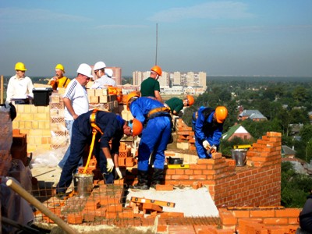
- заболевания верхних и нижних конечностей
- заболевания нервной системы
- снижение слуха (учитывается степень)
- заболевания кожи (резко выраженные)
- снижение остроты зрения
- хронические заболевания любых органов и систем с обострениями и частыми приступами

